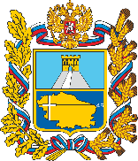
Уполномоченный по правам ребёнка в Ставропольском крае

ПАМЯТКА  ДЛЯ РОДИТЕЛЕЙ О БЕЗОПАСНОМ  ПОВЕДЕНИИ ДЕТЕЙ НА ВОДНЫХ ОБЪЕКТАХ  Уважаемые родители!  С наступлением летнего периода в Ставропольском крае отмечается рост несчастных случаев связанных с гибелью детей в результате утопления на водных объектах. Основными причинами гибели детей на водных объектах становятся - отсутствие присмотра за детьми со стороны взрослых и родителей, открытый доступ к водоемам, купание детей в запрещенных и необорудованных местах, а также недостаточное информирование взрослых об опасности и способах помощи ребенку.  Уполномоченный по правам ребенка в Ставропольском крае обращает ваше внимание на необходимость предупреждения гибели детей на водных объектах.  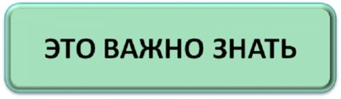  Чтобы избежать гибели детей на водных объектах необходимо соблюдать следующие правила:  - не оставлять детей одних на водных объектах без присмотра взрослых;  - купаться следует только в разрешенных и оборудованных местах;  - нельзя нырять в незнакомых местах - на дне могут оказаться бревна, камни, коряги и другое; | - не отплывать далеко от берега на надувных плавательных средствах - они могут оказаться неисправными;  - не заходить на глубокое место, если не умеешь плавать или плохо плаваешь;  - нельзя играть в воде, в том числе в игры, связанные с захватами;  - нельзя плавать на бревнах, досках, самодельных плотах;  - нельзя купаться в штормовую погоду или местах сильного прибоя;  - не следует купаться при недомогании, повышенной температуре, острых инфекционных заболеваниях;  - время нахождения детей в воде следует ограничивать в зависимости от температуры воды и воздуха, чтобы избежать переохлаждения;  - объясняйте детям о правилах поведения на природных и искусственных водоемах и о последствиях их нарушения.  Если возле водоема установлена табличка с надписью: «КУПАТЬСЯ ЗАПРЕЩЕНО!».  Никогда не нарушай это правило!  В экстремальной ситуации необходимо звать на помощь или звонить с мобильного телефона по номеру «112».  Помните!  Только соблюдение мер безопасного поведения детей на воде может предупредить беду.

